ממשקים מול אורשר – כניסות למלאי:
כניסות למלאי למחסן אורשר ממספר מקורות:
1. ספקי ייבוא
2. העברה בין מחסנים
3. הסתייגויות לקוחות
4. החזרות יזומות מלקוחות
1. ספקי ייבוא:
שידור הזמנה לאורשר:
קליטת הזמנת ספק למחסן אורשר , שיוך הזמנה לתיק ייבוא ולמכולה. שידור ההזמנה לאורשר מתבצע באמצעות עדכון סטטוס ההזמנה לסטטוס "מאושרת" , לאחר השידור סטטוס ההזמנה מתעדכן ל"נותבה".
ניתן לשדר שוב הזמנה באמצעות עדכון סטטוס ההזמנה לסטטוס לשידור.
נתונים חשובים בהזמנה לצורך קליטת תעודת הכניסה בגין ההזמנה:
אסמכתא – בשדה זה להקליד את מס' תעודת המשלוח/חשבונית של הספק. נתון זה יכנס לתעודת הכניסה שתקלט מהממשק שיחזור מאורשר.
מטבע + שער + מחירון +מחירים בהזמנה
נתונים מההזמנה המשודרים לאורשר:
מס' הזמנה – מס' ההזמנה המשודרת מורכבת מסוג המסמך + 2 ספרות המציינות את שנת ההזמנה + מס' ההזמנה.
לדוג' הזמנה 2160008 משנת 2022 תופיע בקובץ : 216222160008
תאריך הזמנה
קוד ספק
מס' מכולה – לפי המכולה המשוייכת לתיק הייבוא המשוייך להזמנה
סוג מכולה – לפי המכולה המשוייכת לתיק הייבוא המשוייך להזמנה
קוד פריט
כמות יחידות
דוג' להזמנה:
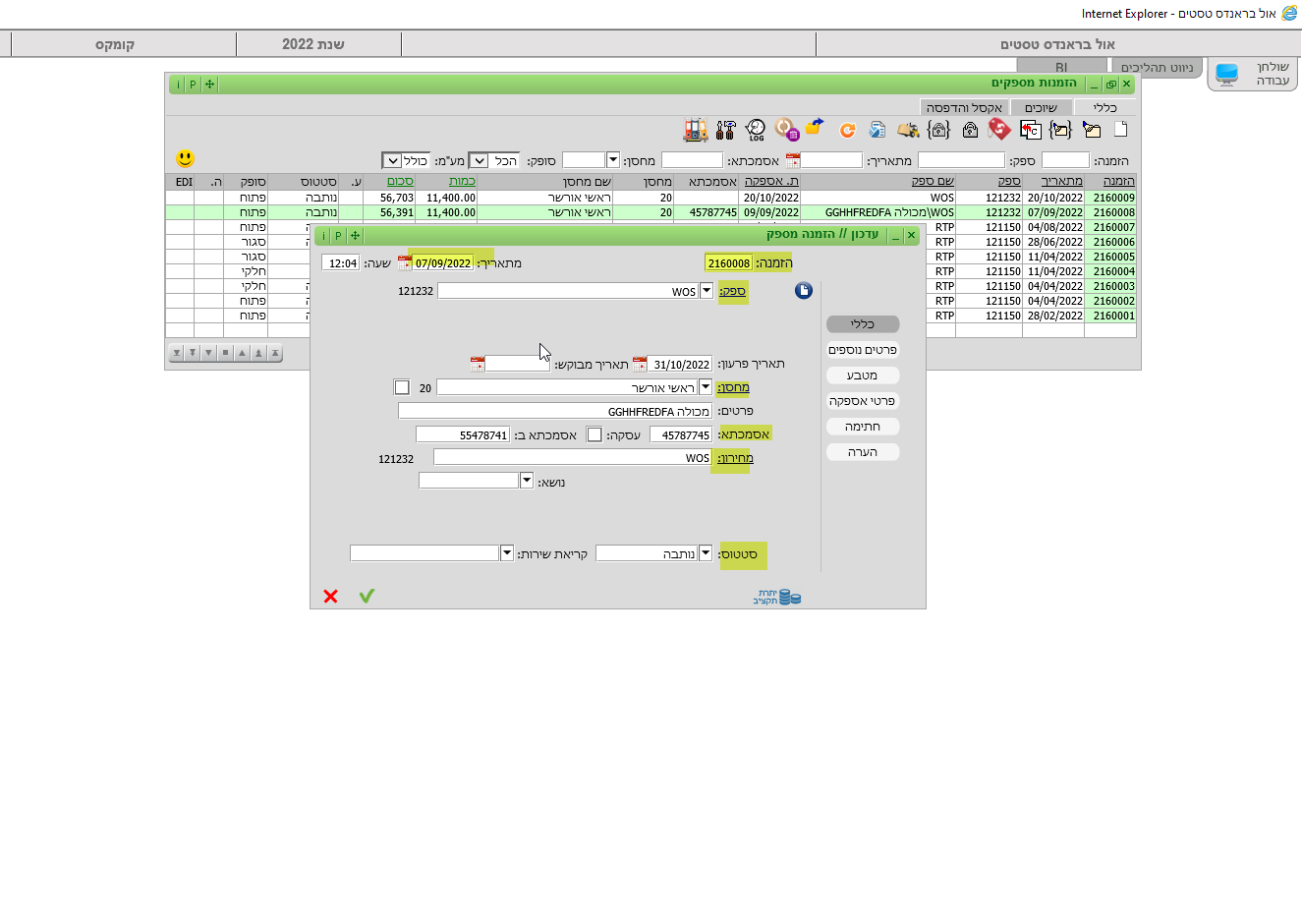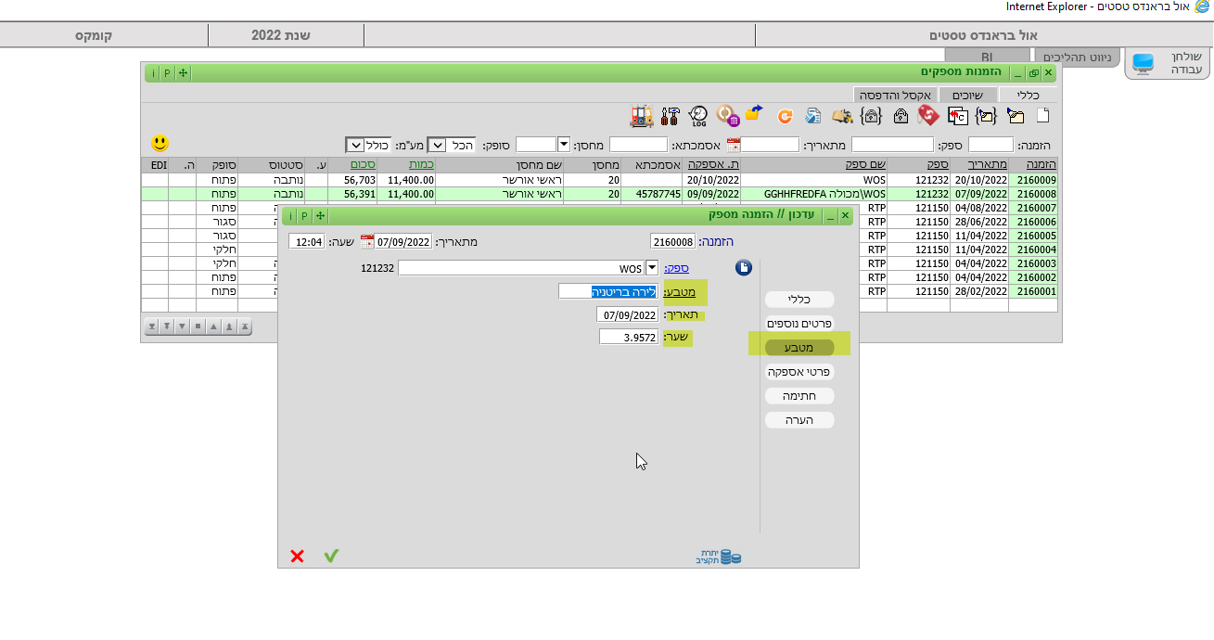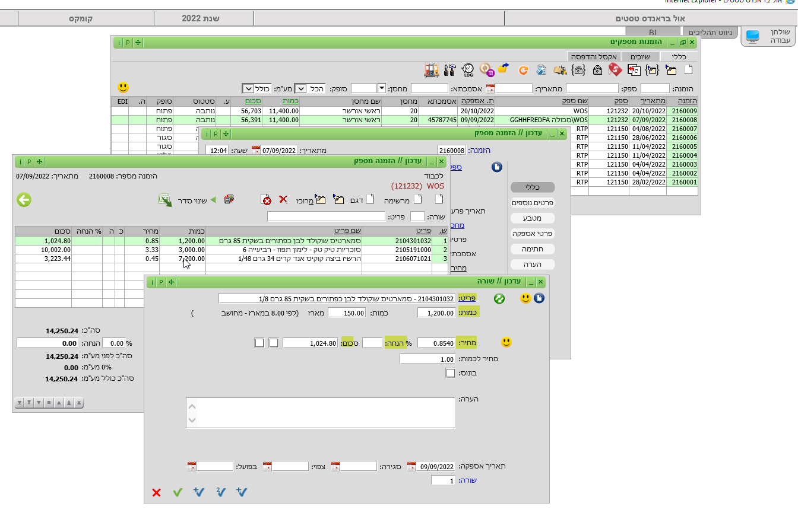
שיוך תיק ייבוא ומכולה להזמנת הרכש:
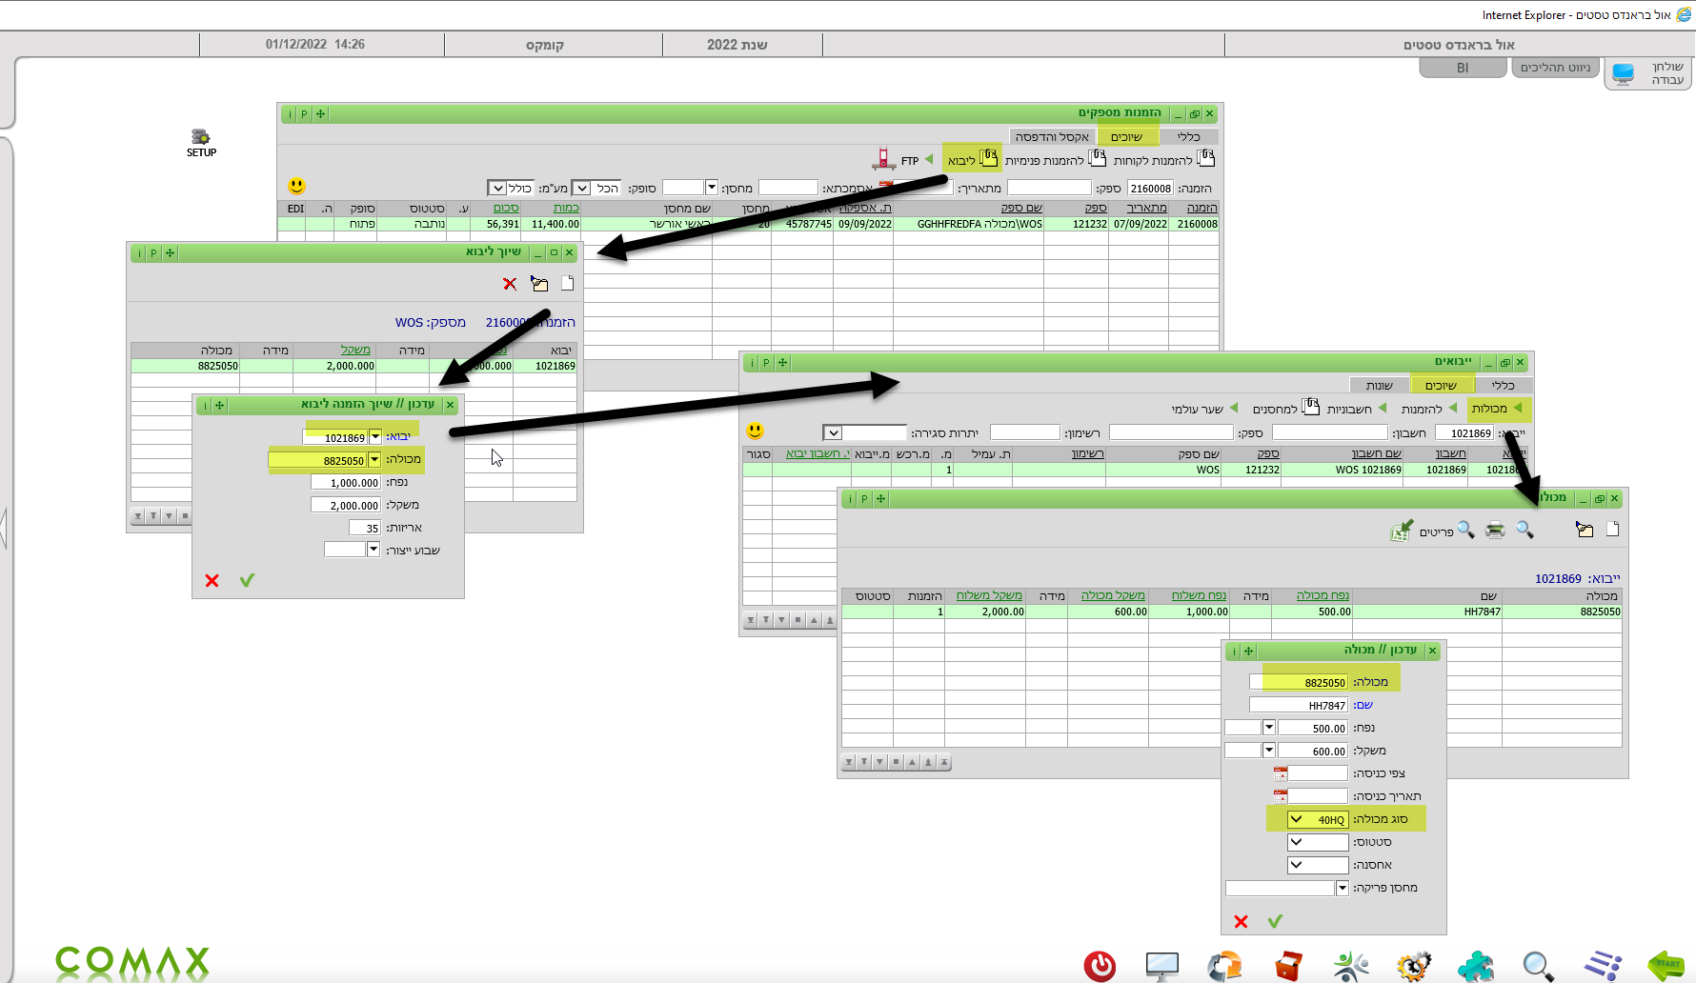
דוג' לקובץ המשודר לאורשר:
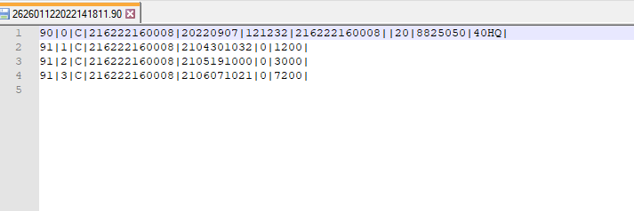
ממשק חוזר מאורשר:
בקבלת קובץ מאורשר על הקליטה בגין ההזמנה תקלט תעודת כניסה בגין ההזמנה עם כל הכמויות הקיימות בהזמנה, במידה וקיים חוסר תקלט תעודת החזר לספק על ההפרשים.
בתעודת הכניסה שתקלט במידה ומתקבל תאריך תוקף לפריט הנתון יתעדכן, במידה ויתקבלו לפריט יותר מתאריך תוקף אחד יתבצע פיצול שורות בתעודה לפי תאריכי התוקף השונים.
תאריך תעודת הכניסה – לפי התאריך המתקבל מהקובץ
מס' תעודת ספק – לפי מספר אסמכתא בהזמנה
מטבע,מחירון ומחירים בתעודה – לפי מחירון ומחירים בהזמנה
במידה וקיים הפרש תירשם הערה בהערת מסמך של תעודת הכניסה וגם של תעודת ההחזר שתקלט.
בדיקות בקליטת הקובץ:
הזמנה פתוחה – במידה ויתקבל קובץ לקליטה וההזמנה סגורה/לא קיימת - לא תקלט תעודה.
פריט לא קיים בהזמנה – במידה ויתקבל פריט שלא קיים בהזמנה – לא תקלט תעודה.
2. העברה בין מחסנים:
במקרה ורוצים להעביר מלאי ממחסן חיצוני לאורשר למחסן של אורשר יוצרים הזמנה פנימית , בפרטים של ההזמנה רושמים את מס' המשטחים שישלחו ( לרשום רק מספר וחובה לרשום לבקשת אורשר).
שידור ההזמנה מתבצע באמצעות עדכון סטטוס הזמנה למאושרת לאחר השידור סטטוס ההזמנה מתעדכן לנותבה.
שידור חוזר להזמנה ניתן לבצע באמצעות עדכון סטטוס ההזמנה לסטטוס מאושרת.
ישודרו רק הזמנות ממחסן 45. ניתן לשדר הזמנות ממחסנים נוספים, במקרה זה יש צורך לפנות לתמיכת הממשקים להגדרת המחסנים הנוספים.
נתונים המשודרים מההזמנה בקובץ:
מס' הזמנה – מס' ההזמנה המשודרת מורכבת מסוג המסמך + 2 ספרות המציינות את שנת ההזמנה + מס' ההזמנה.
לדוג' הזמנה 4160007 משנת 2022 תופיע בקובץ : 416224160007
תאריך הזמנה
פרטים – בשדה זה לרשום את מס' המשטחים
מחסן מספק
מחסן מקבל
קוד פריט
כמות יחידות
דוג' להזמנה:
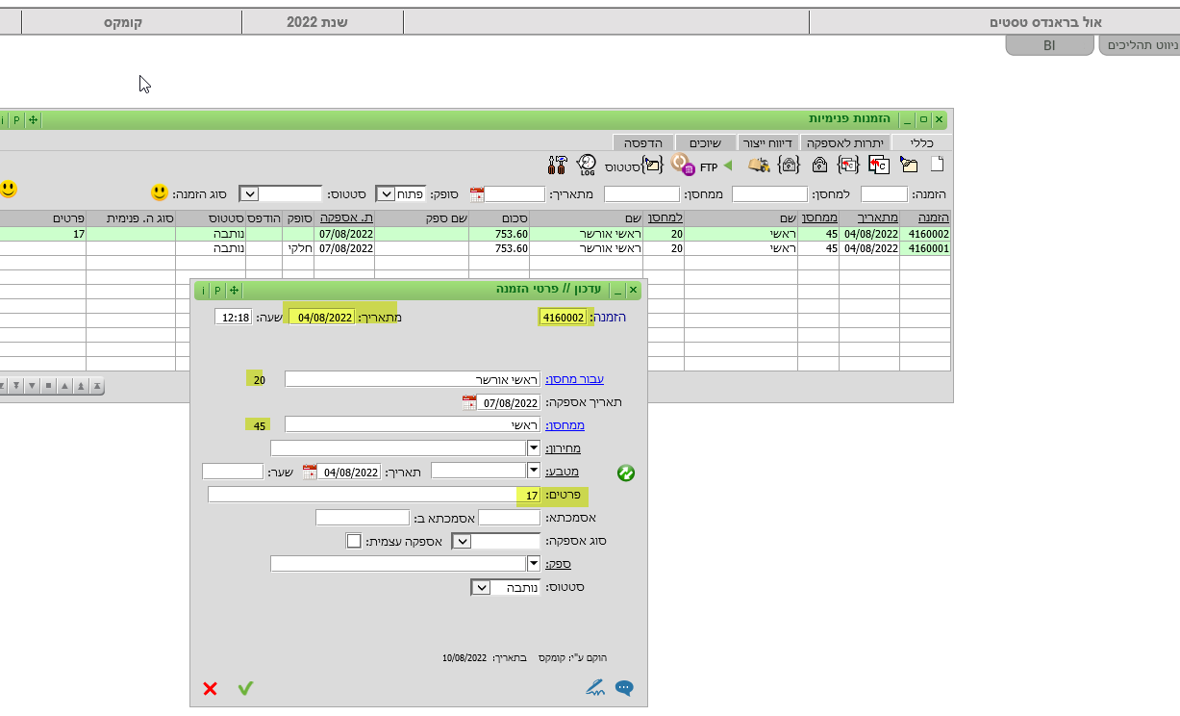 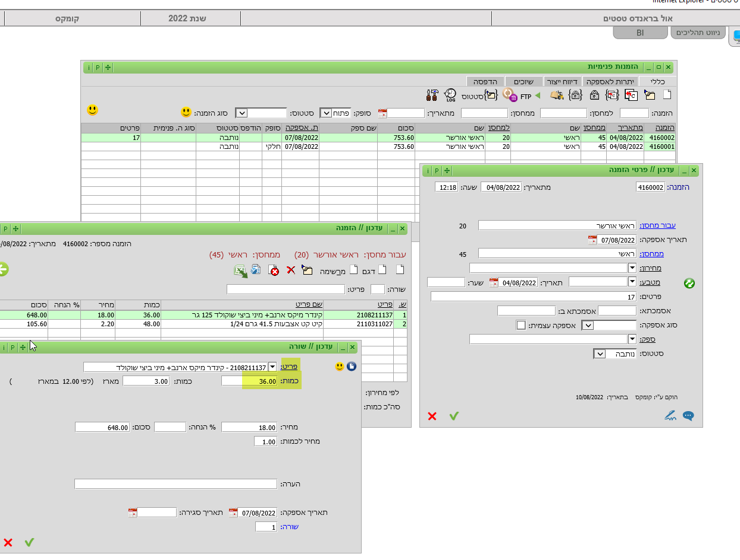
דוג לקובץ:
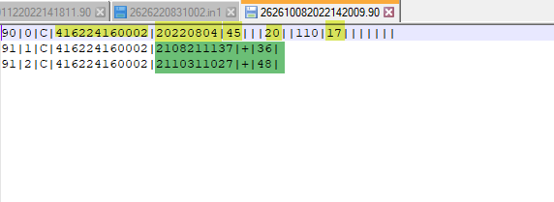
ממשק חוזר מאורשר:
בקבלת קובץ תקלט תעודת העברה בין המחסנים בהזמנה, תאריך התעודה לפי תאריך הקובץ, כמויות בתעודה לפי הכמויות שהתקבלו בקובץ
בדיקות בקליטת הקובץ:
הזמנה פתוחה – במידה וההזמנה סגורה לא תקלט תעודה
פריט – במידה והפריט לא קיים בהזמנה לא תקלט תעודה
3.כניסה מהסתייגויות לקוחות:
במקרים בהם הלקוח מבצע הסתייגות מקבלת הסחורה על כולה או על חלק ממנה ישלח ממשק מאורשר לקומקס על ההסתייגות, בקבלת הקובץ תקלט תעודת החזר או חשבונית החזר ללקוח בגין ההסתייגות ובפרטי התעודה/חשבונית תוצג בגין איזו הזמנה נקלטה ההסתייגות וסיבת ההסתייגות שהתקבלה בקובץ.
סוג המסמך שיקלט לפי סוג מסמך האספקה בגינו בוצעה ההסתייגות
התעודה תקלט למחסן החזרות אורשר
דוג' לתעודת החזר שנקלטה בגין הסתייגות:
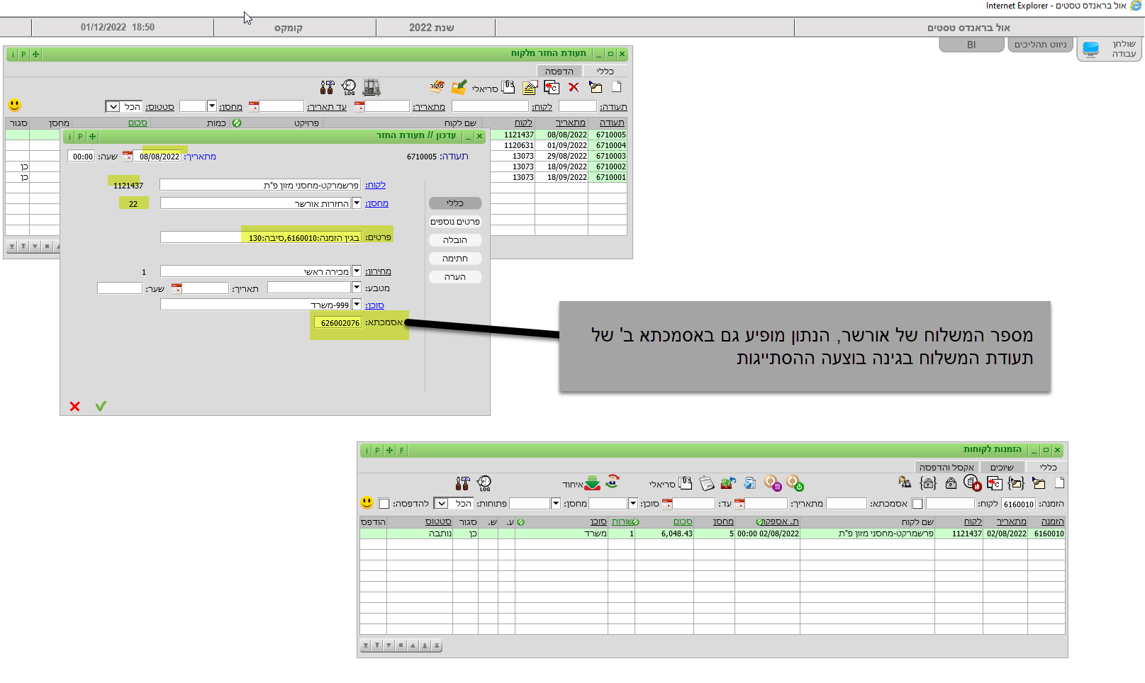 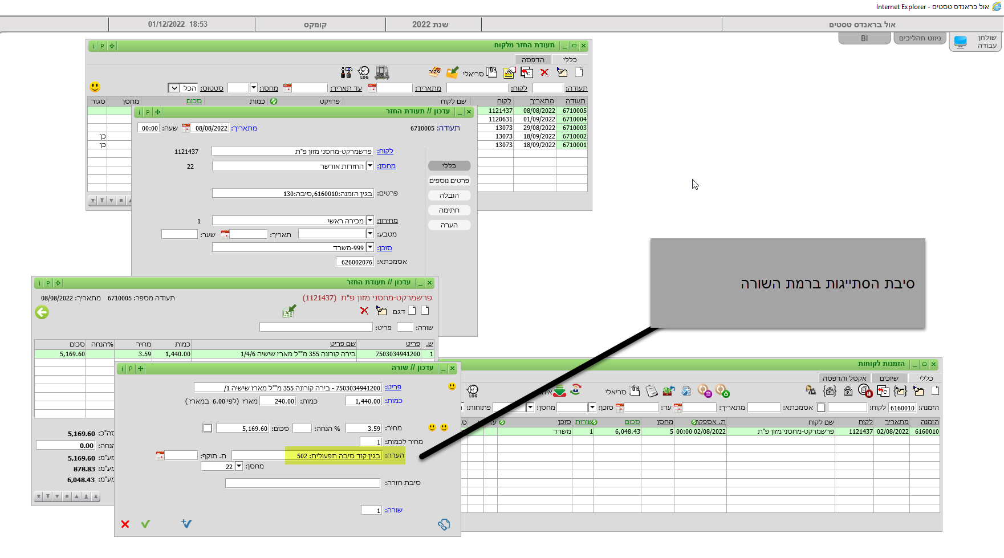
4. כניסה מהחזרה יזומה מלקוח:
כאשר רוצים ליזום החזרה מלקוח קולטים הזמנת לקוח עם סוג הזמנה 3- החזרה יזומה, הכמויות בהזמנה במינוס. לשידור ההזמנה לאורשר מעדכנים את סטטוס ההזמנה לשידור (אותו סטטוס המשדר הזמנות לליקוט), לאחר השידור סטטוס ההזמנה מתעדכן לסטטוס לאחר שידור.
דוג' להזמנה:
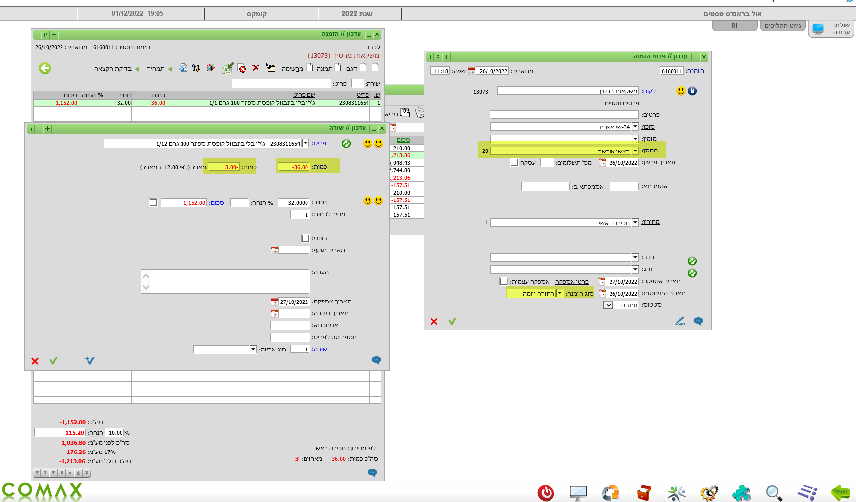
ממשק חוזר מאורשר:
לאחר שאורשר קולטים את החחזרה אצלם מתקבל קובץ מהקובץ תקלט תעודת החזר בגין ההזמנה
